**PHÂN TÍCH THIẾT KẾ HỆ THỐNG VĂN BẢN ĐIỀU HÀNH GENCO3**

# MỤC TIÊU

## Danh sách chức năng

Phầm mềm quản lý văn bản điều hành bao gồm những chứng năng sau:

* Quản lý văn bản đến
* Quản lý văn bản đi
* Quản lý văn bản đi nội bộ
* Quản lý luồng xử lý động
* Quản lý biểu mẫu yêu cầu chỉ đạo
* Quản lý lịch họp
* Quản lý phòng họp
* Quản lý công việc
* Quản lý người dùng
* Quản lý cơ cấu tổ chức: phòng ban, đơn vị
* Quản lý vai trò
* Phân quyền người dùng, vai trò
* Báo cáo thống kê tình trạng xử lý văn bản

## Phạm vi

* Tổng công ty phát điện miền Nam (EVNGENCO3)

# Khảo sát

## Khảo sát hệ thống

* Sơ đồ tổ chức của tập đoàn EVNGENCO3:

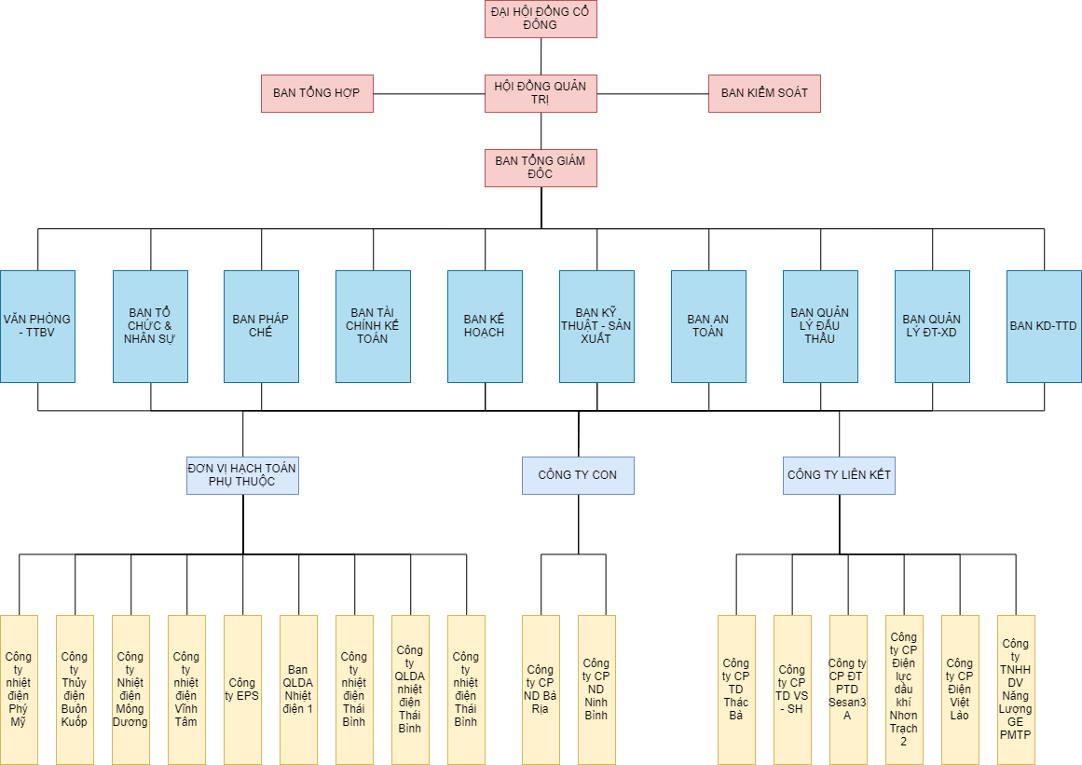

Cơ cấu tổ chức EVNGENCO3

## Phân tích hiện trạng hệ thống

* **Quản lý văn bản đi:**
  + Chuyên viên nhập thông tin văn bản đi trên hệ thống. Các thông tin bao gồm: Số đi, nhóm văn bản, loại văn bản, ngày gửi, ngày văn bản, đơn vị soạn thảo, người ký, độ khẩn, độ mật
  + Văn bản sau khi được nhập, chuyên viên có thể gửi cho những người dùng trong cùng phòng ban để xử lý
  + Sau khi văn bản đã được xử lý bởi người trong phòng ban sẽ tiếp tục được gửi đến cho ban lãnh đạo
  + Ban lãnh đạo tiếp nhận văn bản và tiến hành bút phê sau đó gửi cho văn thư
  + Văn thư tiếp nhận văn bản đã được bút phê, tiến hành cấp số, ghi sổ và phát hành văn bản
  + Nếu văn bản phát hành nội bộ, các phòng ban bên trong hệ thống EVNGENCO3 sẽ nhận được dưới dạng văn bản đi nội bộ, còn các hệ thống văn bản trong hệ thống EVN sẽ được nhận văn bản đi thông qua Web Service.
  + Chuyên viên khi nhập văn bản có tùy chọn thêm vào người liên quan. Sau khi chuyên viên và các nhân viên xử lý văn bản sẽ gửi văn bản đến cho người liên quan để xác nhận. Sau khi tất cả người liên quan xác nhận thì văn bản mới được gửi cho lãnh đạo để lãnh đạo bút phê. Nếu một người trong số những người liên quan không thông qua văn bản. Văn bản sẽ được trả về cho văn thư
  + Các tài liệu liên quan đến văn bản sau khi được xử lý bởi chuyên viên, nhân viên trong phòng chuyên viên, người liên quan và lãnh đạo sẽ được ký số.
  + Các văn bản đã được ký số từ trước. Văn thư có thể nhập vào và phát hành luôn.
  + Sau khi văn bản được phát hành , người dùng trong luồng xử lý được tạo ra phiếu yêu cầu giải quyết văn bản.
* **Quản lý văn bản đến:**
  + Văn thư tiếp nhận văn bản đến và nhập vào trong hê thống. Sau đó gửi văn bản cho ban lãnh đạo ký duyệt
  + Sau khi ban lãnh đạo ký duyệt, văn bản sẽ được gửi xuống cho các phòng ban để xử lý. Có 4 tùy chọn xử lý văn bản:
    - Chỉ đạo
    - Chỉ đạo trực tiếp
    - Chủ trì
    - Phối hợp
    - C/c
  + Trong đó tùy chọn “Chủ trì” sẽ trực tiếp xử lý văn bản, các tùy chọn còn lại chỉ được xem văn bản.
  + Sau khi người chủ trì tiếp nhận văn bản, có thể tạo ra công việc, tạo văn bản trả lời và kết thúc văn bản. Văn bản sẽ tự động được kết thúc nếu như tất cả các văn bản liên quan và công việc liên quan kết thúc.
  + Tải liệu trong văn bản sẽ được ký số sau khi văn bản đó kết thúc
  + Sau khi văn bản kết thúc, người dùng trong luồng xử lý được phép in phiếu yêu cầu giải quyết văn bản đi.
* Báo cáo thống kê văn bản đi, đến
  + Báo cáo thống kê tình trạng xử lý văn bản đi đi, đến của đơn vị

# Phân tích yêu cầu

## Phân tích xác định yêu cầu

* + - Yêu cầu chức năng nghiệp vụ:
      * **Cơ cấu tổ chức:**

|  |  |  |
| --- | --- | --- |
| **STT** | **Công việc** | **Ghi chú** |
|  | Cho phép người dùng thuộc nhiều phòng ban. Mỗi phòng ban nắm một chức vụ riêng biệt |  |

* + - * **Quản lý văn bản đến:**

|  |  |  |
| --- | --- | --- |
| **STT** | **Công việc** | **Ghi chú** |
|  | Gửi nhiều người chủ trì xử lý |  |
|  | Tạo văn bản đi trả lời |  |
|  | Tạo công việc từ văn bản đến |  |
|  | Tự động kết thúc văn bản | Sau khi kết thúc các văn bản đi và công việc liên quan |
|  | Chữ ký số văn bản | Ký trực tiếp hoặc thông qua email |
|  | Phân loại và tra cứu văn bản theo phòng ban, chức vụ. |  |
|  | Hiển thị lịch sử xử lý của văn bản | Thời gian khởi tạo, xử lý, tạo công việc, tạo văn bản trả lời, ký số văn bản |
|  | Liên thông văn bản đến trong hệ thống EVN |  |
|  | Gửi email thông báo xử lý |  |

* + - * **Quản lý văn bản đi:**

|  |  |  |
| --- | --- | --- |
| **STT** | **Công việc** | **Ghi chú** |
|  | Gửi nhiều người xử lý trong luồng xử lý |  |
|  | Gửi người liên quan review văn bản | (Nếu chọn) |
|  | Phát hành và cấp số văn bản |  |
|  | Gửi văn bản phát hành trong hệ thống |  |
|  | Chữ ký số văn bản | Ký trực tiếp hoặc thông qua email |
|  | Phân loại và tra cứu văn bản theo phòng ban, chức vụ |  |
|  | Hiển thị lịch sử xử lý của văn bản | Thời gian khởi tạo, xử lý, tạo công việc, ký sổ, phát hành văn bản |
|  | Liên thông văn bản đi trong hệ thống EVN |  |
|  | Gửi email thông báo xử lý |  |

* + - * **Báo cáo thống kê:**

|  |  |  |
| --- | --- | --- |
| **STT** | **Công việc** | **Ghi chú** |
|  | Báo cáo tình trạng xử lý văn bản |  |
|  | Báo cáo tình trạng xử lý công việc |  |

* + - **Yêu cầu phi chức năng:**
      * Kết nối service EVN

## Sơ đồ ngữ cảnh

* + - Sơ đồ xử lý văn bản mức 0:

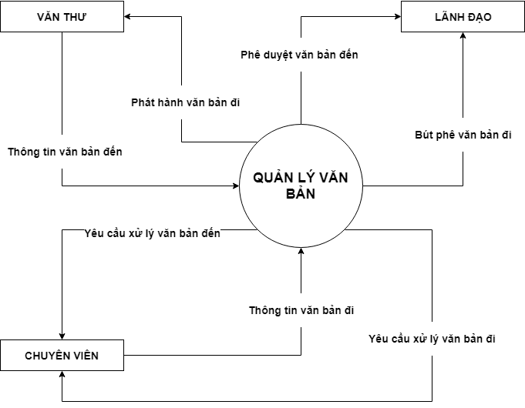

Sơ đồ xử lý văn bản mức 0

* + - Sơ đồ xử lý văn bản mức 1:

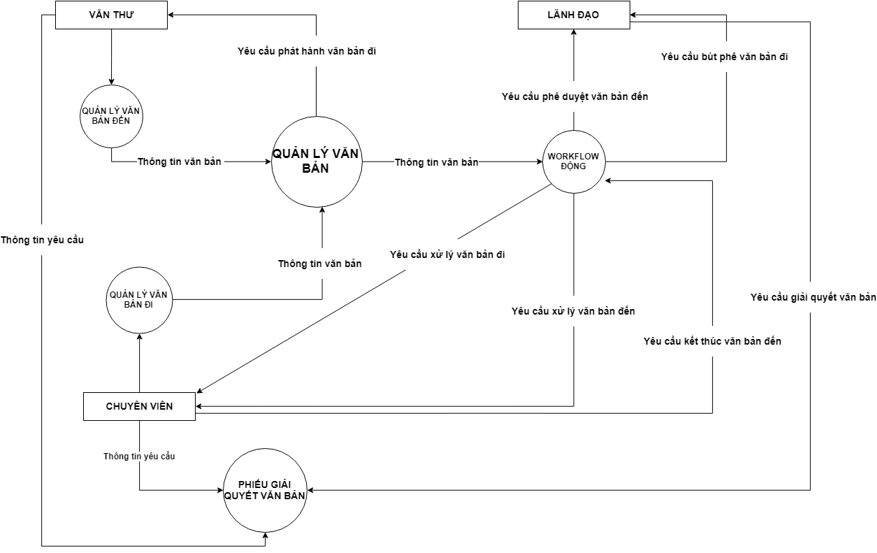

Sơ đồ xử lý văn bản đi mức 1

## Quy trình xử lý dữ liệu

* + - Quy trình xử lý văn bản đến:

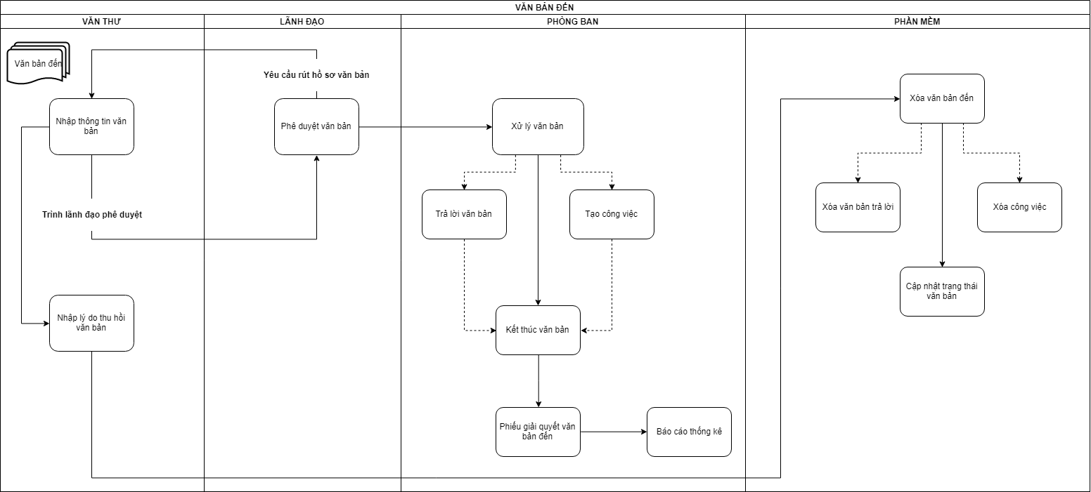

Quy trình xử lý văn bản đến

* + - Quy trình xử lý văn bản đi:

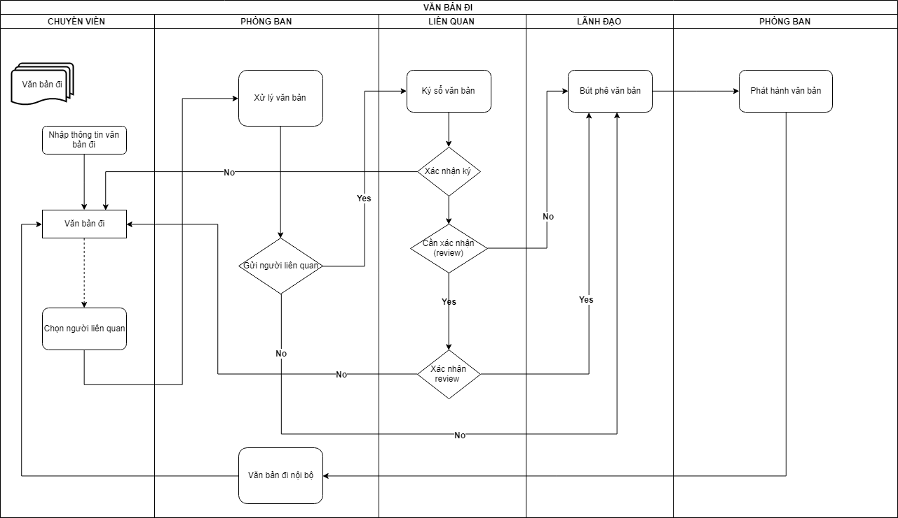

Quy trình xử lý văn bản đi

## Mô tả thực thể

* + - **WF_STATE**
      * **Id**
      * **TenTrangThai** (Tên trạng thái): Tên trạng thái xử lý đối tượng
      * **VaiTroId** (Mã vai trò): Mã vai trò
      * **ChucVuId** (Mã chức vụ): Mã chức vụ
      * **IsEnd** (Kết thúc): Trạng thái bắt đầu
      * **IsStart** (Bắt đầu): Trạng thái kết thúc
    - WF_STEP
      * **Id**
      * **Name**: Tên bước xử lý
      * **StartStateId**: Mã trạng thái bắt đầu
      * **EndStateId**: Mã trạng thái kết thúc
    - WF_CONFIG_STEP
      * **Id**
      * **StepId:** Mã bước xử lý
      * **IsReview:** Có yêu cầu “review” hay không
      * **RolesReview:** Các vai trò được gửi “review”
      * **IsSign:** Có ký số khi kết thúc xử lý hay không
      * **DeptType:** Phân loại phòng ban (cùng phòng/khác phòng/tất cả phòng)
    - WF_CONFIG_STEP_DETAIL
      * **Id**
      * **WfConfigStepId:** Mã cấu hình xử lý
      * **Name:** Tên loại xử lý (Chỉ đạo/Chỉ đạo trực tiếp/Chủ trì/Phối hợp/C/c)
      * **IsMainProcess:** Có phải xử lý chính không
      * **IsJoinProcess:** Tham gia xử lý
      * **IsShow:** Có hiển thị không (nếu không khi xử lý sẽ không hiển thị)
      * **CommandTemplateId:** Mã biểu mẫu yêu cầu chỉ đạo
    - WF_LOG
      * **Id**
      * **ItemId:** Mã đối tượng xử lý
      * **ItemType:** Loại đối tượng xử lý
      * **UserId:** Người xử lý
      * **DeptId:** Đơn vị xử lý
      * **ActionType:** Loại xử lý (Xử lý luồng, ký số, tạo văn bản trả lời, tạo công việc)
      * **StepId:** Bước xử lý
      * **Description:** Mô tả
      * **Comment:** Ghi chú
    - WF_PROCESS:
      * **Id**
      * **ItemId:** Mã đối tượng xử lý
      * **ItemType:** Loại đối tượng xử lý
      * **CurrentState:** Trạng thái hiện tại
      * **UserId:** Người xử lý hiện tại
      * **DeptId:** Đơn vị xử lý hiện tại
      * **IsPending:** Đang chờ xử lý
    - WF_REVIEW
      * **Id**
      * **ItemId:** Mã đối tượng xử lý
      * **ItemType:** Loại đối tượng xử lý
      * **UserId:** Người xử lý
      * **DeptId:** Đơn vị xử lý
      * **Comment:** Yêu cầu xử lý
      * **StepId:** Mã bước xử lý
      * **IsAccept:** Xác nhận đồng ý xử lý
      * **IsSend:** Đã gửi xử lý

# Thiết kế giao diện

## Menu

## Màn hình, biểu mẫu

* + - Màn hình văn bản đến văn bản đến văn thư

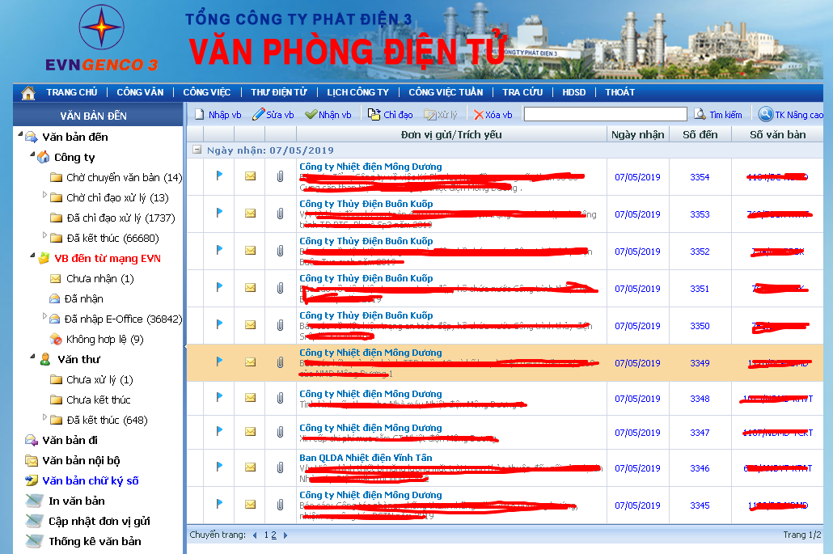

* + - Màn hình văn bản đến chuyên viên

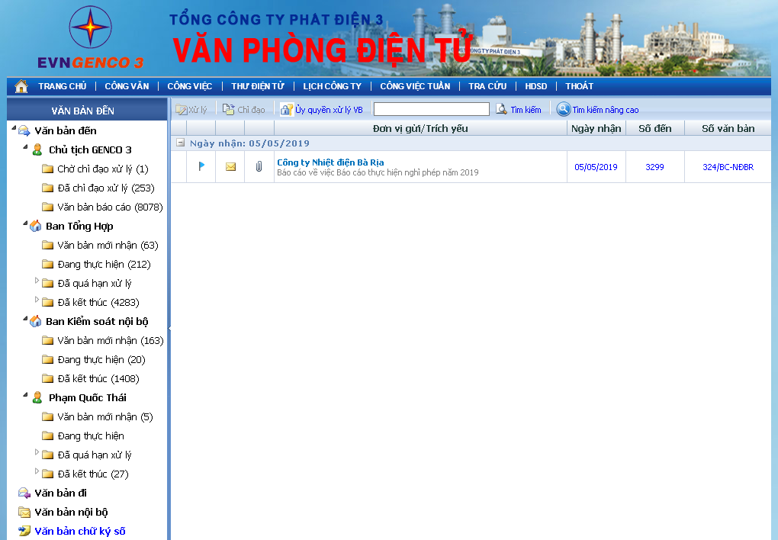

* + - Màn hình nhập văn bản đến

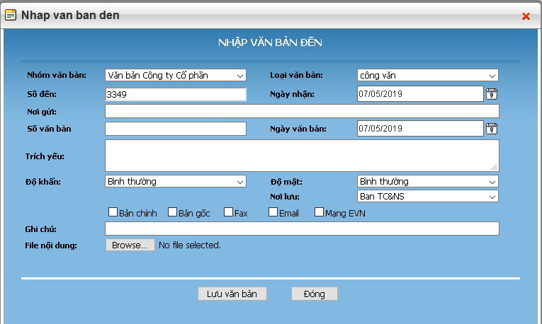

* + - Màn hình nhập văn bản đi

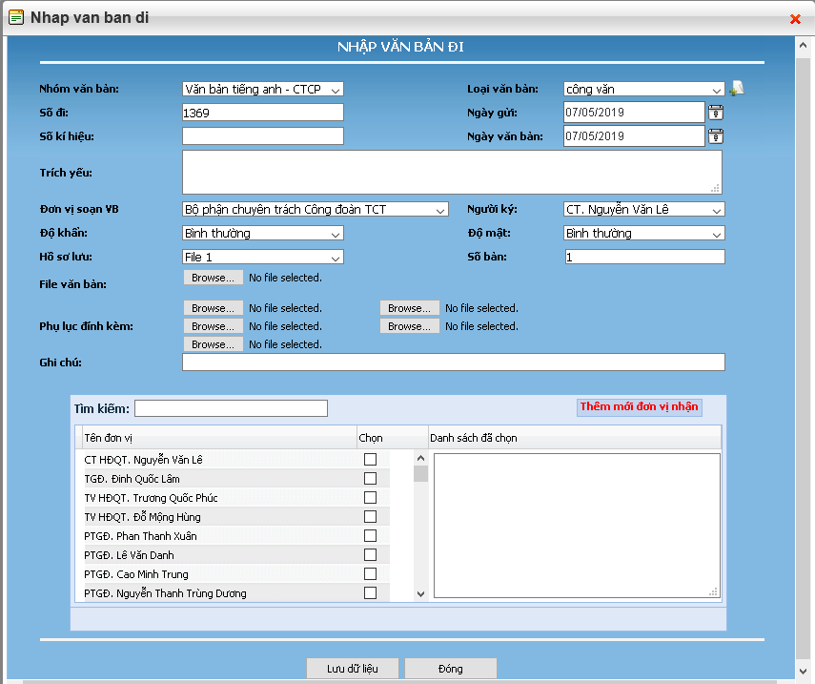

* + - Màn hình báo cáo thống kê tình trạng xử lý văn bản

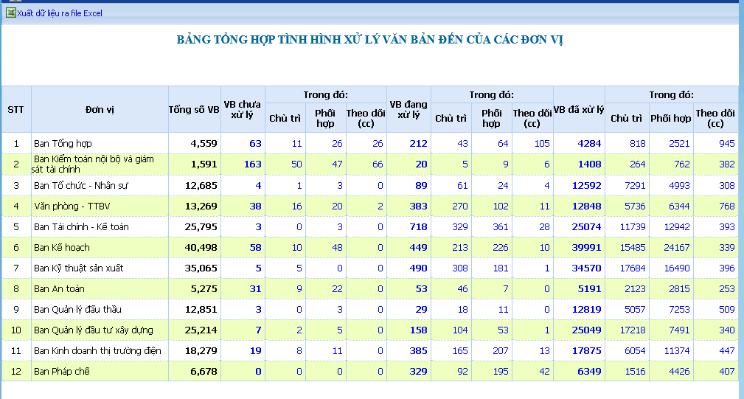

* + - Phiếu giải quyết văn bản đến:

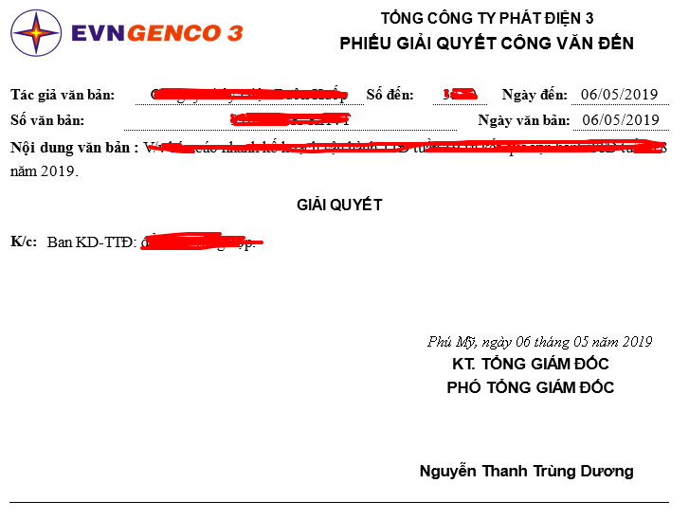

* + - Phiếu giải quyết văn bản đi:

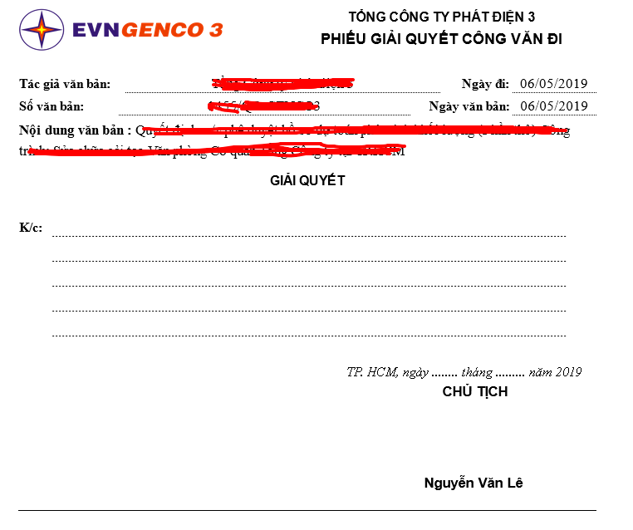

* + - Màn hình thêm mới xử lý:

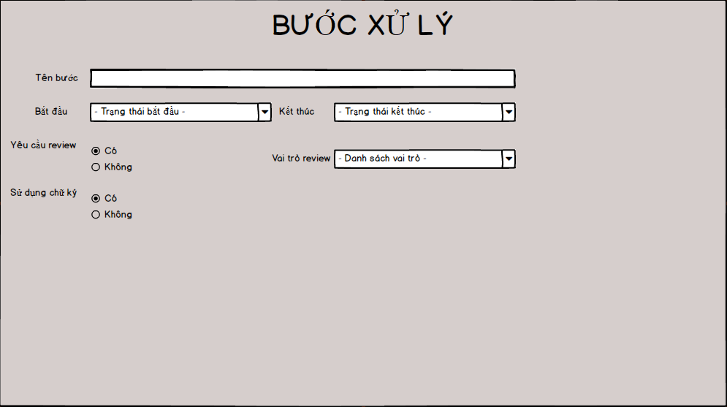

* + - Màn hình cấu hình bước xử lý:

